Тема: Попит і пропозиція. Теорія ринкової рівноваги.

1. Суть попиту і фактори, що його визначають.
2. Пропозиція: зміст і фактори, що на неї впливають.
3. Еластичність попиту і пропозиції.
4. Взаємодія попиту і пропозиції. Ринкова рівновага.

Розуміння механізму самоорганізації, саморозвитку і саморегулювання економічної системи ґрунтується насамперед на розумінні взаємодії попиту і пропозиції. Саме характер цієї взаємодії визначає цілу низку економічних явищ та процесів як на рівні мікроекономіки, так і на макро- та мегарівні.

1. Суть попиту і фактори, що його визначають
Термін „попит” в економічній науці означає платоспроможну потребу, тобто потребу, яку суб’єкт здатний оплатити. Із такого визначення випливає, що попит на той чи інший товар (послугу) залежить від ціни. Покажемо цю залежність за допомогою таблиці.
Як бачимо, зменшення ціни на 1 упаковку йогурту зумовлює збільшення попиту на нього (за інших умов). Зобразимо цю залежність графічно.
Попит індивідуального споживача на йогурт
(дані довільні)
Ціна за 1 упаковку, грн. | Величина попиту за тиждень, шт.
5 | 1
4 | 2
3 | 4
2 | 7
1 | 11
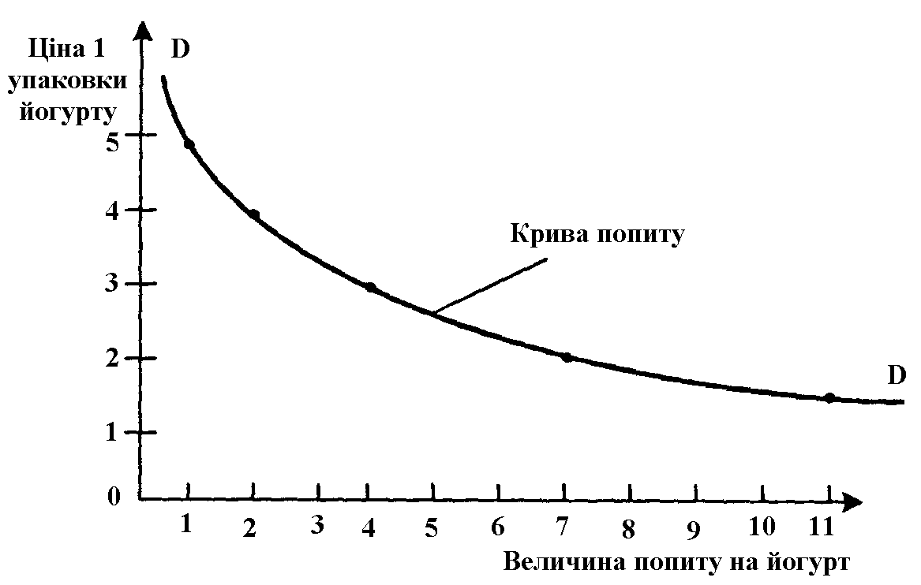
Ні дані таблиці, ні крива індивідуального попиту не дають відповіді на запитання, яка ціна у зазначених варіантах є ринковою. Вони тільки показують, як змінюватиметься величина попиту, якщо змінюватиметься ціна, а всі інші чинники залишатимуться незмінними. І цифрове, й графічне зображення вказують на обернений зв’язок між величиною попиту на товар і ціною цього товару. Це означає, що збільшення ціни на будь-який товар зумовить зменшення величини попиту на нього, і, навпаки, зменшення ціни сприятиме підвищенню попиту.
Зв’язок між ціною і величиною попиту є сталим. Причиною зміни попиту є зміна ціни. Цей зворотний причинно-наслідковий зв’язок між ціною товару і величиною попиту є законом попиту.
Закон попиту виявляється через економічну поведінку споживача. Чим пояснити те, що споживач готовий купити більше товару за нижчою ціною?
По-перше, дохід споживача завжди обмежений, тому об’єктивно за меншу ціну він може купити більше товару.
По-друге, в економіці діє закон спадної граничної корисності, зміст якого полягає в тому, що кожна наступна одиниця товару приносить менше задоволення, ніж попередня, і тому споживач готовий придбати кожну наступну одиницю товару за меншу ціну.
По-третє, така поведінка пояснюється ефектом доходу, зміст якого полягає в тому, що зниження ціни на споживчі товари рівнозначне зростанню доходу. Тому за нижчу ціну споживач може придбати більше певного товару, не обмежуючи себе у споживанні інших благ.
І, зрештою, поведінку споживача визначає також ефект заміщення, адже споживач зацікавлений у тому, щоб замінити споживання дорожчих товарів дешевими (за інших однакових умов, тобто якщо вони якісні, відповідають стандартам і т. ін.). Наприклад, якщо ціна на кефір знизиться, а на йогурт залишатиметься високою, споживач може замінити споживання йогуртів кефіром.
Розрізняють індивідуальний і ринковий попит. Індивідуальний попит – це попит окремого споживача. Ринковий попит – це сума індивідуальних попитів, які пред’являються кожним споживачем при різних цінах.
Між ринковим попитом і ціною існує обернена залежність.
Функціональна залежність попиту від ціни виражається рівнянням

Q_{D}=f(P),

де Q_{D} – величина попиту на товар; Р – ціна товару.
Ціна – найважливіший чинник, що визначає обсяг попиту. Але існують і інші чинники, що впливають на нього. Що ж відбувається з кривою попиту, якщо змінюватимуться нецінові чинники?
Нецінові чинники попиту:
- кількість покупців (збільшення кількості покупців підвищує ринковий попит і навпаки);
- доходи споживачів (пряма залежність між доходами і попитом);
- очікування споживачів (очікування зростання цін у майбутньому збільшує поточний попит і навпаки);
- ціни на супутні товари. Якщо зростає ціна на товар-субститут (взаємозамінний товар), то попит на нього знижується, а на його замінник - підвищується. Наприклад, подорожчання олії зумовлює скорочення попиту на неї і зростання попиту на маргарин. Якщо зростає ціна на товар-комплемент (доповнюючий), то зменшується попит і на цей товар, і на доповнюючий. Наприклад, зростання ціни на бензин змушує власника автомобіля менше користуватися ним, а відтак зменшується попит як на бензин, так і на мастила, гальмівну рідину тощо;
- місткість ринку. Чим розвиненіший ринок, тим
більше він спонукає економічних суб’єктів до пошуку нових джерел доходу задля збільшення свого платоспроможного попиту;
- кліматичні умови (у курортній зоні пізньої весни,
влітку та ранньої осені зростає попит на купальні костюми,
екскурсійні послуги тощо).
Слід розрізняти поняття „зміна обсягу (величини) попиту” і „зміни у попиті”. Зміни обсягу попиту відбуваються через зміну ціни і графічно характеризуються рухом точки по кривій попиту.
Зміни в попиті, зумовлені недійовими чинниками, змінюють положення кривої попиту, зсуваючи її праворуч або ліворуч.
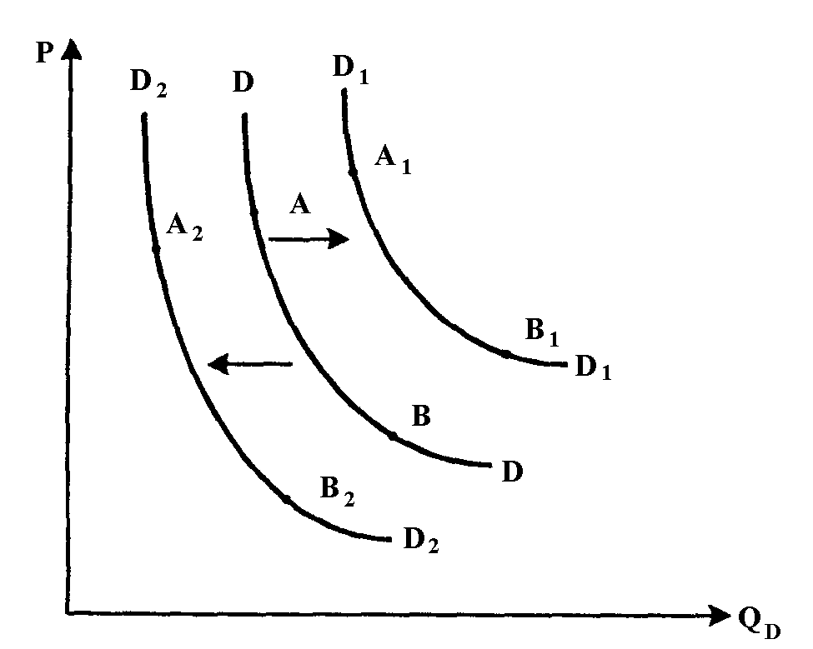
Зобразимо вплив нецінових факторів на зміну положення кривої попиту.
Зрушення кривої попиту внаслідок впливу на попит нецінових факторів
Зрушення кривої DD до D₁D₁ означає, що нецінові чинники викликають зростання величини попиту, а зсув DD до D₂D₂ - зменшення попиту.
Рух по кривій DD від точки А до точки В, по кривій D₁D₁ від А₁ до B₁, по кривій D₂D₂ від А₂ до В₂ відображає зміну обсягу попиту під впливом ціни. Рух від точки А до точки А₁, від А до А₂, від А до В₁ і т. д. означає, що на попит впливають нецінові фактори.

2. Пропозиція: зміст і фактори, що на неї впливають
Пропозиція - це обсяг товарів та послуг, який виробники хочуть і можуть поставити на ринок за різною ціною за певний проміжок часу.
Сталий причинно-наслідковий зв’язок між ціною та обсягом товарів (послуг), який товаровиробник здатний поставити на ринок, виражається законом пропозиції.
Зміст закону пропозиції полягає в тому, що чим вища ціна (за інших однакових умов), тим більше товару за такою ціною товаровиробники готові запропонувати на ринок упродовж певного проміжку часу, і навпаки, чим нижча ціна, тим менше товарів виробник бажатиме і зможе поставити на ринок.
Із визначення випливає прямий зв’язок між ціною і пропозицією товару. Зобразимо його кривою пропозиції (Supply), яка позначається англійською літерою S. Для цього на осі абсцис відкладемо обсяг пропозиції (Q_{S}), а на осі ординат - ціну (Р). У табличному зображенні ця залежність матиме такий вигляд
Пропозиція йогурту індивідуальним виробником
(дані довільні)
Ціна за 1 упаковку, грн. | Пропозиція протягом тижня, шт.
5 | 1100
4 | 700
3 | 400
2 | 200
1 | 100
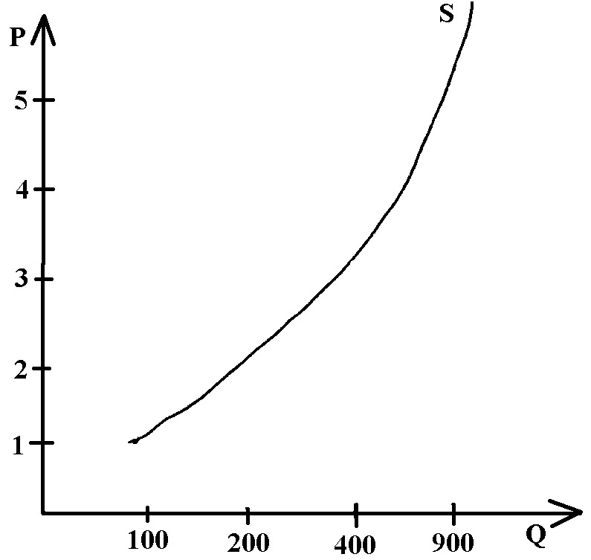
Таблична інформація у графічному зображенні набуває вигляду кривої пропозиції

Нецінові фактори впливу на пропозицію
Технологічний прогрес. Застосування нових технологій, наприклад, у виробництві йогуртів дає змогу скоротити період визрівання продукту, продовжити термін зберігання ним корисних властивостей, зменшити собівартість одиниці продукції. Це сприяє розширенню пропозиції йогуртів на ринку, відтак крива SS зсувається праворуч.
Зміна цін на ресурси. Зростання цін на ресурси (за інших незмінних умов) призводить до збільшення витрат виробництва, зростання собівартості продукції, що змушує підприємця скорочувати пропозицію свого товару. Тому крива пропозиції зсувається ліворуч.
Зміна цін на споріднені товари. Якщо, наприклад, ціна на маргарин зростає, а на йогурти залишається незмінною, то підприємець, що виробляє йогурти, шукатиме альтернативний спосіб застосування своїх ресурсів і, вірогідно, спрямує їх на виробництво маргарину, зменшивши тим самим виробництво йогуртів. При цьому крива SS зрушиться ліворуч.
Зміни у бюджетно-податковій політиці. У випадку зростання ставки оподаткування крива SS (за інших однакових умов) зміститься ліворуч. Якщо ж зростатимуть трансферти бізнесу, крива SS зсунеться праворуч.
Очікування підприємців. Оптимістичні очікування підприємців сприятимуть зсуву кривої SS праворуч, а песимістичні зумовлять її зміщення ліворуч.
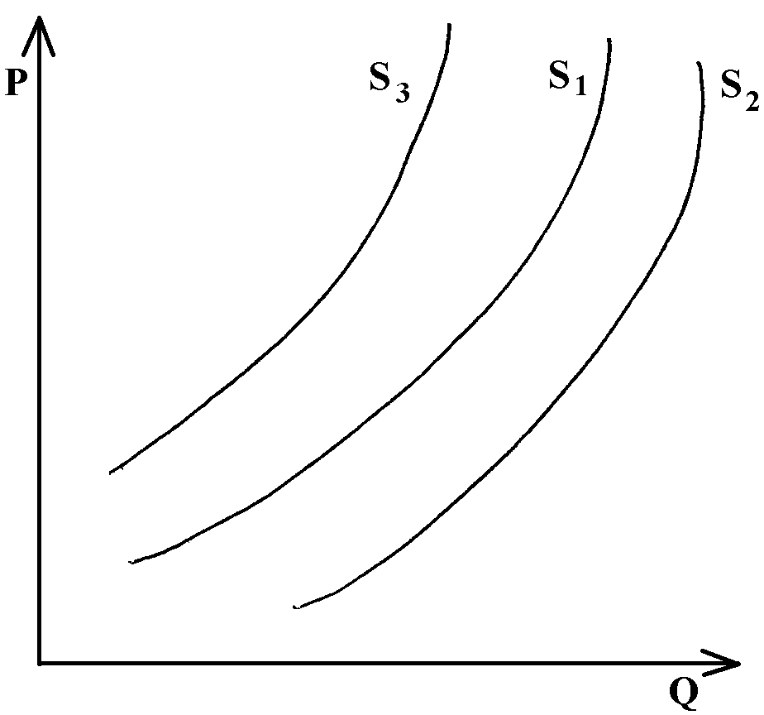
На зсув кривої SS можуть впливати і зміни моди, і релігійні традиції (у піст, наприклад, скорочується споживання м’яса та м’ясних продуктів) тощо.
3. Еластичність попиту і пропозиції
Досі ми розглядали вплив ціни та нецінових чинників на попит і пропозицію товарів, не беручи до уваги того, що окремі товари або групи товарів неоднаково чутливі до змін у цінах та нецінових чинниках.
Здатність однієї економічної змінної реагувати на зміни, що відбулися в іншій економічній змінній, називають еластичністю.
Кількісно еластичність вимірюється показником, який називають коефіцієнтом еластичності (Е).
Коефіцієнт еластичності - міра реагування однієї змінної на зміни іншої, виражена як відношення процентних змін. Іншими словами, коефіцієнт еластичності - це відношення відсоткової зміни однієї величини до відсоткової зміни іншої.
Розрізняють еластичність попиту за ціною, за доходом і перехресну еластичність. Розглянемо кожну з них.
Еластичність попиту за ціною (Е_{Dp}) показує, на скільки відсотків зменшиться обсяг попиту, якщо ціна зміниться на один відсоток.

$E_{\text{Dp}}=\frac{\text{Відсоткова} \text{зміна} \text{попиту}}{\text{Відсоткова} \text{зміна} \text{ціни}}=\frac{\frac{{ΔQ}_{D}}{Q_{D}}}{\frac{ΔP}{P}}$,

де E_{Dp} – коефіцієнт еластичності попиту за ціною; ${ΔQ}_{D}$ - зміна обсягу попиту; Q_{D} – первинний обсяг попиту; $ΔP$ - приріст ціни; Р – первинна ціна.
Якщо зміна ціни на 1% викликає зміну обсягу попиту, що перевищує 1%, то це свідчить про наявність еластичного попиту ($E_{\text{Dp}}>1$).
Якщо зміна ціни на 1% зумовлює меншу зміну обсягу попиту, то має місце нееластичний попит ($E_{\text{Dp}}<1$).
Якщо зміна ціни на 1% зумовлює таку саму зміну попиту на 1%, то наявна одинична еластичність попиту ($E_{\text{Dp}}=1$).
Якщо зміна ціни не впливає на зміну обсягу попиту, має місце абсолютно нееластичний попит ($E_{\text{Dp}}=0$).
Якщо нескінченно мала зміна ціни призводить до нескінченного зростання обсягу попиту, існує абсолютно еластичний попит ($E_{\text{Dp}}→∞$).
Цінова еластичність впливає на обсяг доходу (виручки від реалізації), який визначається як добуток ціни за одиницю товару на кількість проданого товару.
Для еластичного попиту зменшення ціни на 1% викликає значніше зростання обсягу попиту (продажу), тому доходи від продажу зростають.
Для нееластичного попиту зменшення ціни на 1% спричиняє зростання попиту менше, ніж на 1%, тому загальний дохід від продажу зменшується.
Для одинично еластичного попиту зміна ціни зумовлює абсолютно однакову зміну попиту, тому загальний дохід від реалізації залишається незмінним.
На дві останні ситуації - абсолютно нееластичного й абсолютно еластичного попиту - закон попиту не поширюється. Ці крайнощі мають не так практичне, як теоретичне значення, хоча подекуди абсолютно нееластичний попит має місце. Прикладом може служити інсулін для інсулінозалежних хворих на діабет або антиастматичні препарати для астматиків. Тобто йдеться про товари, які мають винятково важливе значення для забезпечення життєдіяльності, ціна на які не обмежує попит. Його може обмежувати лише рівень доходу споживача.
Значно складніше навести приклад абсолютно еластичного попиту. Економічна теорія описує і таку ситуацію, коли зменшення ціни призводить до скорочення попиту на товар, а зростання ціни - до його зростання. Така ситуація називається ефектом Р. Гіффена, а товари, попит на які реагує на зміну ціни таким чином, - товарами Р. Гіффена (англійський економіст Р. Гіффен вперше дослідив цей ефект). Крива попиту для товарів Р. Гіффена мала б не від’ємний, а додатний нахил.
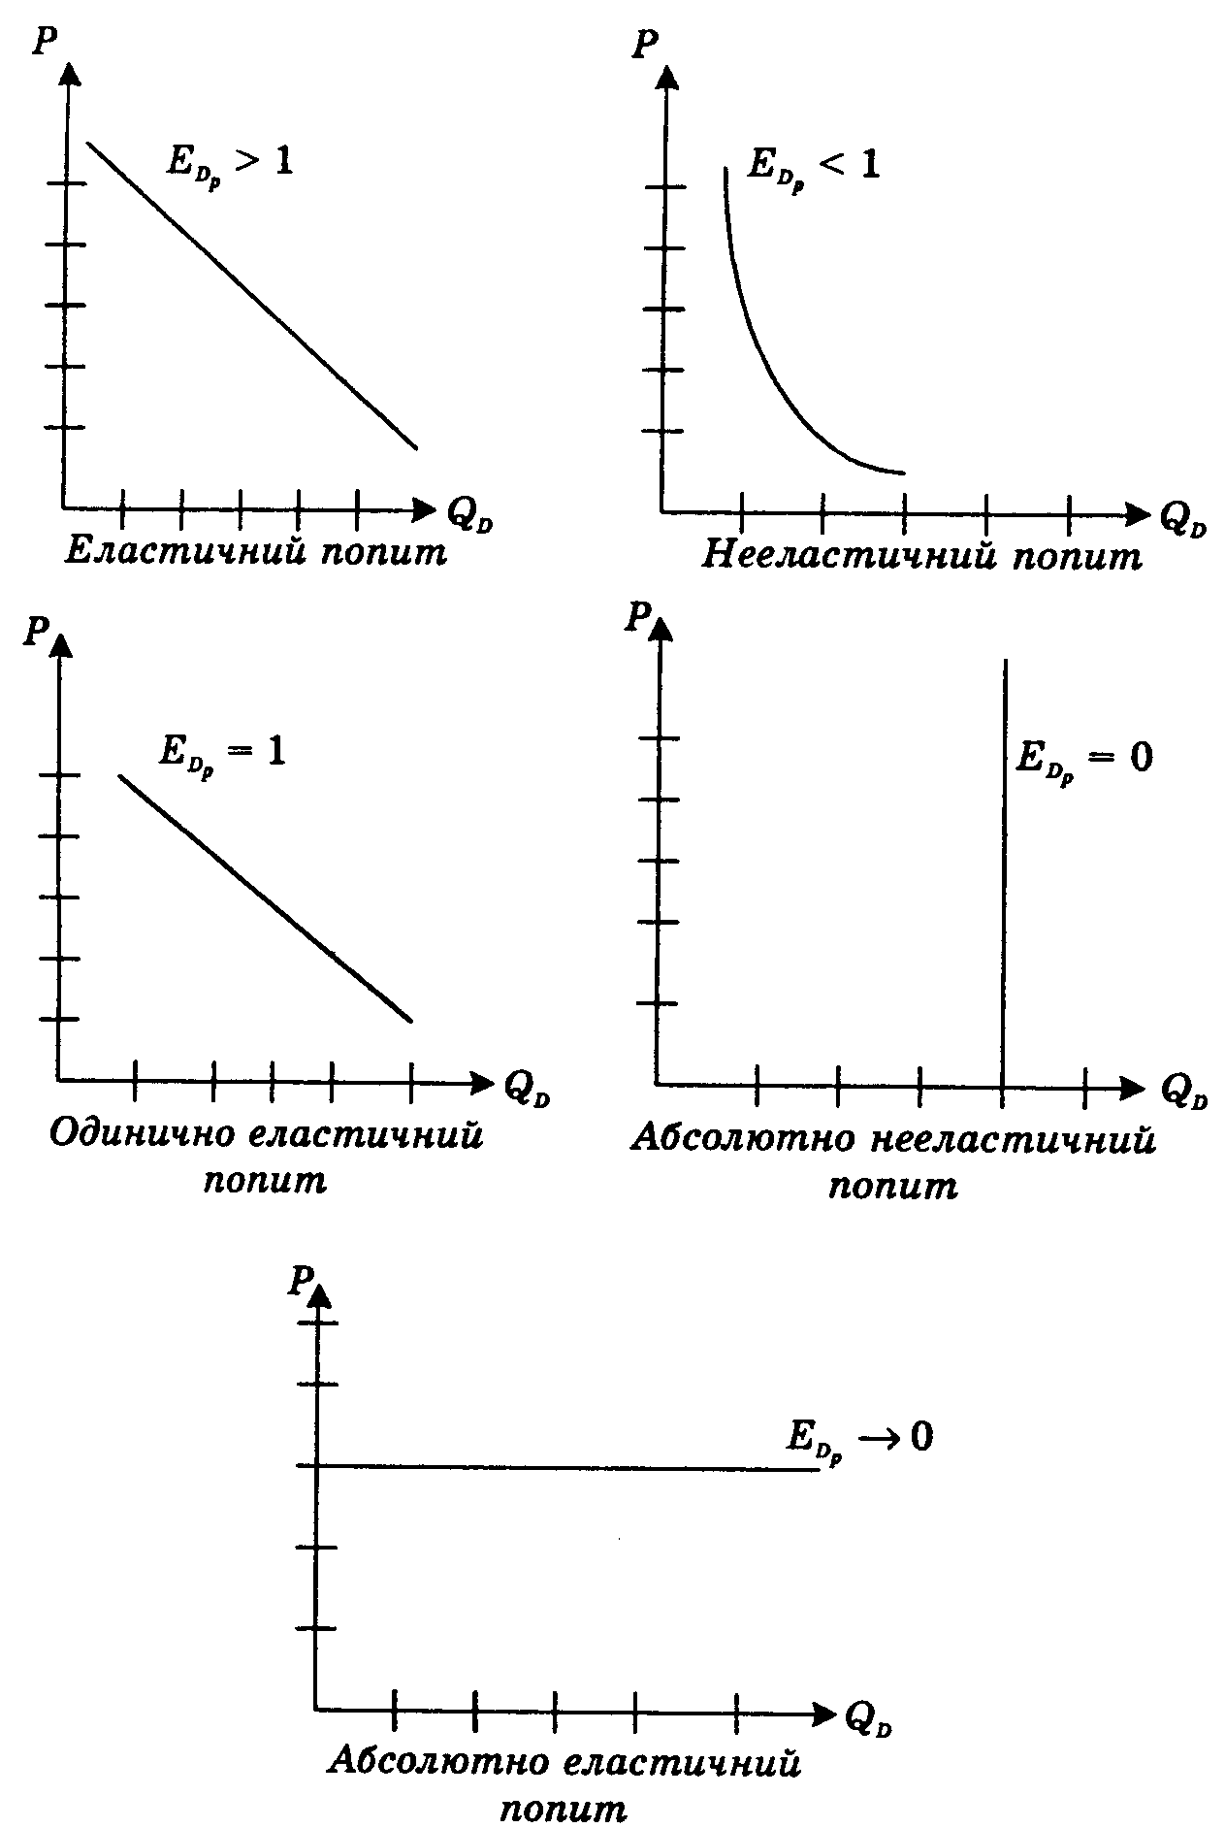
Для того щоб описати вплив чинників на еластичність попиту за ціною, слід розглянути структуру товарів за їхньою чутливістю до змін ціни. Для цього із загальної маси товарів треба виділити взаємозамінні товари (товари-субститути) і взаємодоповнюючі товари (товари-комплементи).
Види попиту за еластичністю
Взаємозамінні товари - це товари, які здатні задовольняти одну й ту ж саму потребу відособлено один від одного. (Наприклад, потребу в жирах можна задовольнити або соняшниковою олією, або маргарином).
Взаємодоповнюючі товари - це такі товари, споживання одного з яких обов’язково потребує споживання інших. (Наприклад, використання корисних властивостей автомобіля неможливе без використання мастил, бензину, гальмівної рідини тощо).
Товари-субститути і товари-комплементи по-різному реагують на зміну цін свого парного товару.
Для товарів-субститутів зростання ціни одного товару зумовлює зростання обсягу попиту на інший (парний) товар. Зростання ціни на олію призведе до збільшення споживання маргарину.
Для товарів-комплементів зростання ціни одного товару супроводжується спадом попиту на інший (споріднений) товар. Зростання ціни на бензин змусить власника автомобіля менше ним користуватися, а також споживати менше не тільки бензину, а й мастил та інших споріднених товарів.
Фактори, що впливають на цінову еластичність попиту
Значимість товару для споживача. Товари, без яких споживач не може обійтися, нееластичні за ціною. Товари першої необхідності нееластичні, а предмети розкошів - еластичні.
Наявність і доступність товарів-субститутів. Чим більша кількість товарів-субститутів доступна для споживача, тим еластичнішим буде попит на товар-субститут, ціна якого змінюється, і навпаки.
Значимість товарів-комплементів у загальній структурі споживання. Так, зростання цін на електроенергію може вплинути на скорочення споживчого попиту на електричні насоси більшою мірою, ніж на мастильні матеріали для насосів.
Фактор часу. У довгостроковому періоді попит на товари еластичніший, ніж у короткостроковому, з таких причин:
а) реакція споживачів на зміни цін товарів, споживання
яких було традиційним і тривалим, потребує певного адаптаційного періоду. Наприклад, українська сім’я традиційно звикла споживати більше свинини, ніж м’яса птиці, тому
переважання останнього у споживанні не може відбутися
водночас, а здійснюватиметься поступово;
б) підприємець також не може миттєво відреагувати на
зростання ціни певного товару й запропонувати споживачам товари-субститути, оскільки налагодження виробництва товарів-замінників потребує певного часу;
в) довгострокова зміна ціни на товари, споживання яких
займає значну частку в доході, потребує тривалого часу для
пошуку альтернативного джерела. Наприклад, обмеження
традиційного палива для теплових електростанцій та зростання ціни на нього змусило вдатися до використання палива для атомних електростанцій, що потребувало ґрунтовних наукових досліджень.
Перехресна еластичність попиту
Наявність товарів-субститутів і товарів-комплементів формує відповідну реакцію (чутливість) споживачів стосовно обсягу попиту на споріднені товари. Якщо ціна змінюється на один із товарів пари, то це потребує дослідження перехресної еластичності попиту.
Перехресна еластичність попиту - це чутливість споживчого попиту на товар А до змін, що відбулися в ціні супутнього товару В.
Коефіцієнт перехресної еластичності попиту - це відношення відсоткової зміни попиту на товар А до відсоткової зміни ціни товару В.

$E_{{\text{DA}}/B}=\frac{\text{Відсоткова} \text{зміна} Q_{\text{DA}}}{\text{Відсоткова} \text{зміна} P_{B}}=\frac{\frac{{ΔQ}_{\text{DA}}}{Q_{\text{DA}}}}{\frac{{ΔP}_{B}}{P_{B}}}$,

де E_{DA/B} – перехресна еластичність попиту; ${ΔQ}_{\text{DA}}$ - зміна обсягу попиту на товар А; $\frac{{ΔQ}_{\text{DA}}}{Q_{\text{DA}}}⋅\text{100}\text{\%}$ - відсоткова зміна обсягу попиту на товар А; ${ΔP}_{B}$ - зміна ціни на товар В; $\frac{{ΔP}_{B}}{P_{B}}⋅\text{100}\text{\%}$ - відсоткова зміна ціни на товар В.
Для товарів-субститутів обсяг попиту на товар А змінюється прямопропорційно зміні ціни на товар В: $E_{{\text{DA}}/B}>0$.
Для товарів-комплементів обсяг попиту на товар А знаходиться в оберненій залежності від зміни ціни на товар В: $E_{{\text{DA}}/B}<0$.
Для незалежних товарів (які не є спорідненими) коефіцієнт перехресної еластичності має нульове значення, тобто $E_{{\text{DA}}/B}=0$. Це означає, що, наприклад, зміна ціни на пральний порошок не впливає на обсяг попиту на взуття.
Еластичність попиту за доходом
Дослідження еластичності попиту за доходом вимагає аналізу структури товарів з позиції поділу їх на нормальні та нижчі.
Нормальні товари - це товари, попит на які зростає в міру зростання доходів споживачів.
Нижчі товари - це товари, попит на які в міру зростання доходів споживачів зменшується (неякісні товари; послуги щодо ремонту одягу та взуття тощо).
Еластичність попиту за доходом показує ступінь зміни попиту на товар, зумовлений зміною доходу споживача.
Коефіцієнт еластичності попиту за доходом визначається як відношення відсоткової зміни обсягу попиту на товар до відсоткової зміни обсягу доходу споживача.

$E_{\text{DI}}=\frac{\text{Відсоткова} \text{зміна} \text{обсягу} \text{попиту}}{\text{Відсоткова} \text{зміна} \text{доходу}}=\frac{\frac{{ΔQ}_{D}}{Q_{D}}}{\frac{ΔI}{I}}$,

де ${ΔQ}_{D}$ - зміна обсягу попиту; $ΔI$ - зміна обсягу доходу; І – обсяг доходу до його зміни.
Для нормальних товарів $E_{\text{DI}}>0$, для нижчих - $E_{\text{DI}}<0$.
Поділ товарів на нижчі та нормальні (вищі) не містить у собі якоїсь внутрішньої причини. Він спричиняється поведінкою споживача як реакцією на зміну попиту, зумовленою зміною доходу. Відтак споживач відносить той чи інший товар (послугу) до розряду нижчих або нормальних.
Еластичність пропозиції
Явище еластичності властиве не тільки попиту, а й пропозиції.
Еластичність пропозиції - це чутливість пропозиції до змін, що відбуваються в ціні товару, який підприємець готовий поставити на ринок.
На поведінку підприємця стосовно зміни обсягу товарів, що пропонуються на ринок, впливає насамперед ціна. Цінова еластичність пропозиції визначається як відношення відсоткової зміни обсягу пропозиції до відсоткової зміни ціни товару $E_{\text{Sp}}=\frac{\frac{{ΔQ}_{S}}{Q_{S}}}{\frac{ΔP}{P}}$.
Як видно із формул, цінова еластичність попиту має точно такий самий вигляд, як і цінова еластичність пропозиції, за винятком того, що в першому випадку чисельник вміщує показник зміни попиту, а в другому - пропозиції. Оскільки крива попиту має від’ємний нахил (зворотна залежність обсягу попиту від ціни), а крива пропозиції - додатний (пряма залежність), то й коефіцієнти еластичності попиту і пропозиції матимуть різні знаки. E_{Dp} – від’ємний, E_{Sp} - додатний. На еластичність попиту впливають також фактор часу і взаємозамінність факторів виробництва (зростання ціни на один із факторів, який можна замінити іншим, дешевшим, зумовлює скорочення витрат підприємця і збільшення пропозиції).

4. Взаємодія попиту і пропозиції. Ринкова рівновага
Виходячи на ринок, продавці й покупці планують свою діяльність, спираючись на власний досвід та інформацію, яку їм надає ринок насамперед через ціни. Таке планування кожний суб’єкт здійснює відособлено. Іноді ринок виявляє, що споживачі помилилися у своїх споживацьких очікуваннях, оскільки підприємці запропонували менше товарів, ніж покупці готові були купити за встановленою ціною. Можлива й інша ситуація, коли підприємці пропонують більший обсяг товарів, ніж споживачі готові купити за встановлену ними ціну.
Якщо на одному графіку зобразити попит і пропозицію товару, то можна побачити, що ці графіки перетинаються в одній точці, яка називається точкою ринкової рівноваги (market equilibrium). Позначається вона літерою N (від лат. еquіlіbrіum – рівновага). Ціна, за якої попит дорівнює пропозиції, називається рівноважною ціною (equilibrium price) (Рn). Кількість товару, за якої урівноважуються попит і пропозиція, називається рівноважним обсягом виробництва (equilibrium quantity) (Qn).
Ситуація на ринку, коли підприємці пропонують за певною ціною стільки товарів, скільки споживачі готові купити, називають ринковою рівновагою.
Іншими словами, ринкова рівновага має місце тоді, коли попит і пропозиція за певної ціни є урівноваженими (рис. 1).
На графіку рівновага зображена точкою N, де перетинаються крива попиту (D) і пропозиції (S).
Цій точці рівноваги відповідає рівноважна ціна P_{N} та рівноважний обсяг попиту і пропозиції Q_{N}.
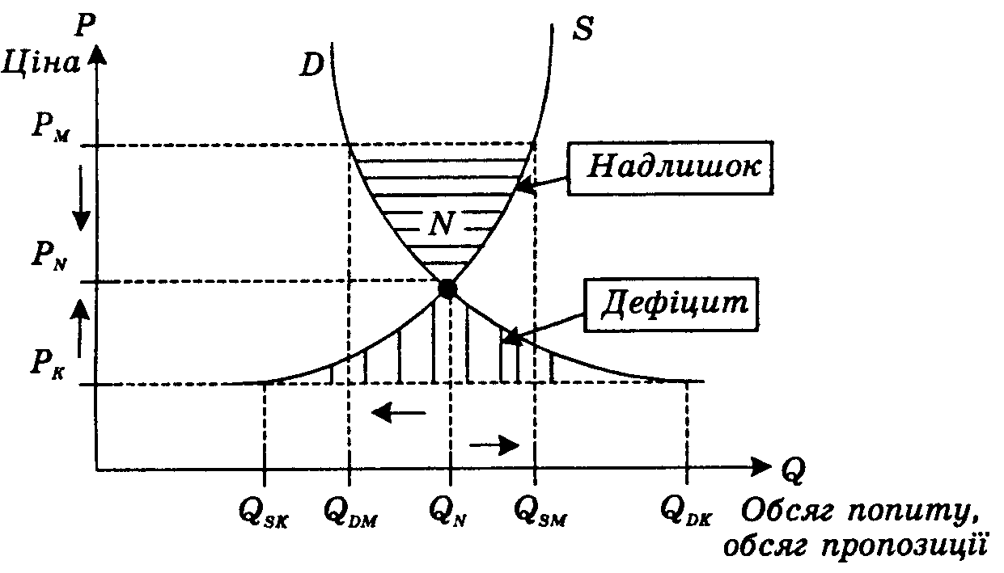
Рівноважна ціна P_{N} - це ціна, за якої внаслідок дії конкурентних сил продавці пропонують стільки товарів, скільки покупці готові їх купити. Якщо ціна підніметься вище рівноважного рівня, тобто зміститься вгору до точки Р_{М} то на ринку відбудуться такі зміни: обсяг попиту зменшиться, змістившись ліворуч від Q_{N} до Q_{DM}, а пропозиція зросте від Q_{N} до Q_{SM}. Утвориться надлишок запропонованих товарів, показаний горизонтально заштрихованого фігурою.
Рис. 1. Ринкова рівновага попиту і пропозиції
Якщо ж ціна опуститься нижче рівноважного рівня, то попит зросте від Q_{N} до Q_{DK}, а пропозиція зменшиться з Q_{N} до Q_{SK}. Заштрихована вертикально фігура графічно зображає дефіцит товарів на ринку.
Для відновлення рівноваги в першому випадку ціна повинна знизитись, а в другому - зрости і повернутися до рівня ціни P_{N}.
Ціна рівноваги - не просто ціна, в якій урівноважуються закупівлі й продажі. Ця рівність має місце завжди, адже не можна купити більше, ніж можуть продати, і навпаки, продати більше, ніж можуть купити. Ціна рівноваги, означає, що покупці зорієнтовані продовжувати здійснювати закупівлю товарів у тих обсягах, у яких виробники погоджуються продовжувати постачати їх на ринок.
Розрізняють часткову рівновагу на окремому ринку і загальну рівновагу ринку.
Як уже зазначалося, ціни на товари перебувають у постійному русі: зміна ціни на один товар впливає на обсяг попиту і пропозиції на інший, а це, у свою чергу, впливає на рівноважну ціну. Якщо вся система цін виявляється у стані рівноваги, тоді настає загальна рівновага ринку.
Умови рівноваги не спонукають економічних суб’єктів до того, аби змінювати свою економічну поведінку. Для того щоб виникли мотиви до такої зміни, необхідно, щоб змінилися зовнішні умови: технології, очікування, рівні цін тощо.
Отже, стан часткової і загальної рівноваги є теоретичною абстракцією. У реальному житті така економічна ситуація виникає лише подекуди і дуже швидко порушується.

